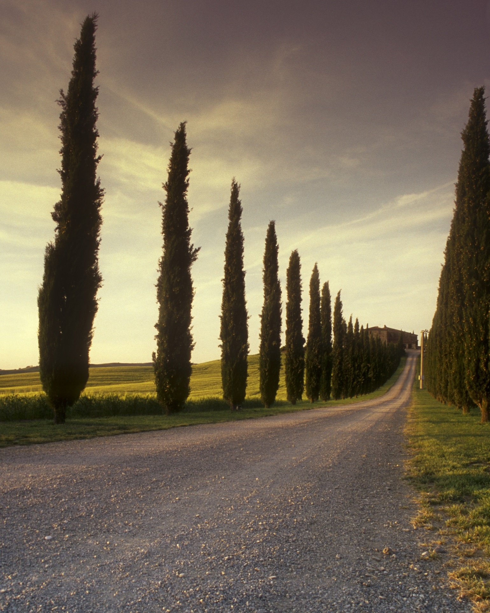  [Titre du document]  [Sous-titre du document] | Résumé  [Attirez votre lecteur avec un résumé attrayant. Il s’agit généralement d’une brève synthèse du document. Lorsque vous êtes prêt à ajouter votre contenu, cliquez ici et commencez à taper.]  Mélanie Geerts

Table des matières
Cahier des charges 3
A qui l'application est-elle destinée ? 3
Qui est à l'origine de la demande ? 3
Quand est-elle attendue ? 3
Pourquoi est-elle attendue ? 3
Qu'est-ce qui a motivé la demande ? 3
Quels problèmes doit-elle résoudre ? 3
Que veut-on obtenir ? 3
Quelles sont les fonctions (besoins fonctionnels) 3
Quels sont les bénéfices attendus 3
Quelle sera la portée du système : l'entreprise, un seul service ? 3
Quelles seront les conditions d'utilisation ? 3
Comment saura-t-on que l’objectif a été atteint ? 3
Les utilisateurs 4
BPMN ASIS 4
Schéma Entité-Association 5
Diagramme de packages de Cas d’utilisation 6
Diagramme de cas d’utilisation par package 6
Package X 6
Scénarii nominaux et alternatifs 7
Etude du cas : X 7
Sommaire d'identification 7
Description des scénarios 7
Etude du cas : X 8
Sommaire d'identification 8
Description des scénarios 8
Diagrammes d’activités 9
Cas d’utilisation : x 9
BPMN TOBE 10
Diagramme de classes 10
Diagramme d’états-transitions 10
Diagrammes de séquences 11
Maquettes 12
Schéma Entité-Association version finale 13
Schéma Relationnel 14
Glossaire 15

Cahier des charges

A qui l'application est-elle destinée ?

Qui est à l'origine de la demande ?

Quand est-elle attendue ?

Pourquoi est-elle attendue ?

Qu'est-ce qui a motivé la demande ?

Quels problèmes doit-elle résoudre ?

Que veut-on obtenir ?

Quelles sont les fonctions (besoins fonctionnels)

Quels sont les bénéfices attendus

Quelle sera la portée du système : l'entreprise, un seul service ?

Quelles seront les conditions d'utilisation ?

Comment saura-t-on que l’objectif a été atteint ?

Les utilisateurs
[Hiérarchie des utilisateurs : Organigramme]

BPMN ASIS
[Quels sont les processus ? Comment ça se passe maintenant ?]

Schéma Entité-Association
[Quelles sont les données que je vais devoir traiter ? Puis-je les regrouper en entité ? Quels sont les liens entre ces données ? (Premier jet : Au fil de l’analyse, ce schéma va se compléter)]

Diagramme de packages de Cas d’utilisation
[Peut-on regrouper les différentes fonctionnalités en différents paquets ?]

Diagramme de cas d’utilisation par package
[Zoom sur chacun des packages]

Package X
[Max 10 cas d’utilisation sur un diagramme]

Scénarii nominaux et alternatifs
[Si une maquette ne suffit pas, alors compléter les scénarii.]

Etude du cas : X

Sommaire d'identification
Titre : | Type :
Résumé :
Acteurs : | Date de création :
Version : 1.0 | Date de mise à jour :

Description des scénarios

Préconditions
[Que faut-il pour pouvoir exécuter ce cas ? (être authentifié, avoir un produit dans le panier, …]

Scénario nominal
[Acteur] | Application

Enchainements alternatifs
[Y a-t-il une autre manière de faire ?]
Id | Titre | Démarrage | Explication
x.1

Enchainement d'erreurs
[Y a-t-il quelques choses qui pourraient mal se passer ? ]
Id | Titre | Démarrage | Explication
x.1

Note pour le développeur
[Documentation pour ce cas (carte identité, api, …)]

Postconditions
[Le résultat de ce cas s’il se termine bien.]

Etude du cas : X

Sommaire d'identification
Titre : | Type :
Résumé :
Acteurs : | Date de création :
Version : 1.0 | Date de mise à jour :

Description des scénarios

Préconditions
[Que faut-il pour pouvoir exécuter ce cas ? (être authentifié, avoir un produit dans le panier, …]

Scénario nominal
[Acteur] | Application

Enchainements alternatifs
[Y a-t-il une autre manière de faire ?]
Id | Titre | Démarrage | Explication
x.1

Enchainement d'erreurs
[Y a-t-il quelques choses qui pourraient mal se passer ? ]
Id | Titre | Démarrage | Explication
x.1

Note pour le développeur
[Documentation pour ce cas (carte identité, api, …)]

Postconditions
[Le résultat de ce cas s’il se termine bien.]

Diagrammes d’activités
[Traduction des scénarii]

Cas d’utilisation : x

BPMN TOBE
[Comment les processus sont améliorés grâce à l’application ?]

Diagramme de classes
[Quels sont les objets que mon programme va utiliser ? Quels sont leurs attributs ?]

Diagramme d’états-transitions
[Parmi les attributs de mes classes, y a-t-il un changement d’états qui a plus de 2 états ?]

Diagrammes de séquences
[Quelles sont les méthodes des classes qui vont être utilisées par mes objets ? (ex : calculerMontantTTC() entre Client et Commande (pour une commande dans différents pays)]

Maquettes

Schéma Entité-Association version finale

Schéma Relationnel
[Traduction du schéma EA]

Glossaire
Mot | Signification

